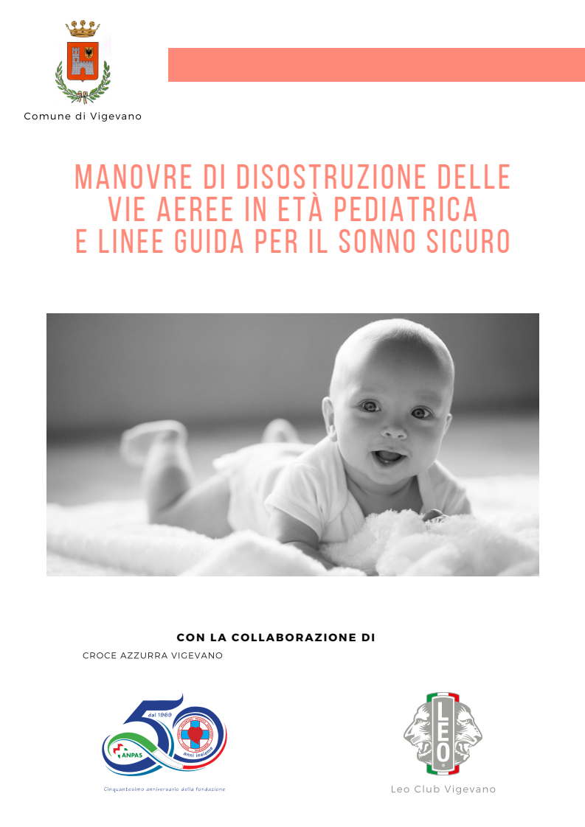

L’Amministrazione Comunale è lieta di riproporre il corso di disostruzione delle vie aeree nei lattanti e nei bambini rivolto agli insegnanti, al personale di assistenza scolastico e ai genitori delle scuole dell’infanzia comunali, parificate e private e ai cittadini del Comune di Vigevano.
Il corso è tenuto dai soccorritori certificati della Croce Azzurra di Vigevano e dalla istruttrice AREU
Emanuela Della Piana, che si sono resi disponibili gratuitamente ad effettuare le lezioni. Al termine del corso verranno rilasciati un attestato di partecipazione e un manuale illustrato riguardante le manovre di disostruzione delle vie aeree, le nozioni specifiche riguardanti i cibi da evitare e le linee guida riguardante il sonno sicuro, quest’ultimo donato gratuitamente dai LEO CLUB che hanno voluto proseguire in tale iniziativa.
Le lezioni si svolgeranno nel mese di maggio presso il plesso De Amicis con sede a
Vigevano, in viale Libertà 32 presso Aula Magna Maniscalco che ospiterà i partecipanti in luogo idoneo, nel rispetto delle misure di prevenzione per Covid19.
Tutti i partecipanti devono essere provvisti di Green Pass.
I corsi che prevedono un’ora per la teoria ed una per la pratica si svolgeranno di venerdì sera dalle 17alle 19 circa per le insegnanti e personale scolastico, mentre per i genitori e la cittadinanza, il sabato dalle 1000 alle 1200.

LEZIONI RIVOLTE AL PERSONALE SCOLASTICO LEZIONI RIVOLTE AI GENITORI E CITTADINANZA
dalle 17alle 19 dalle ore 10 alle 12

Venerdì 6 maggio 2022 Sabato 7 maggio 2022

Martedì 10 maggio 2022 Sabato 14 maggio2022

Venerdì 13 maggio 2022

Per le adesioni da parte dei genitori, cliccare il link modulo Google seguente:
https://forms.gle/ZYqy5FqkcpTNdwBR6

segreteria@azzurravigevano.it o telefonare al numero 0381.83638 / 038120659

